主  題  統  整 | 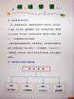  統整方式 | 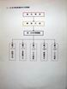  統整模組 | 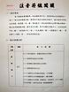  統整舉例 | 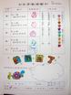  統整舉例
學  生  學  習  資  料 | 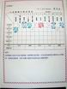  學習評量表 | 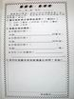  學習單設計模組 | 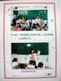  學習全紀綠 | 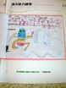  學習成果紀綠

